Curriculum

**Alejandro Salas Pérez**

**JUD de Mantenimiento a la Infraestructura Urbana**

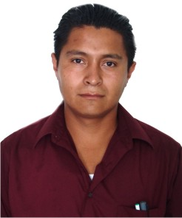

|  |  |
| --- | --- |
| **Nivel máximo de estudios** | Secundaria |
|  |  |
| **Áreas de conocimiento** | Curso de Protección Civil, Busca de Rescate y Primeros Auxilios |
|  |  |
| **Experiencia laboral** |  |
|  |  |
| Periodo | de julio/2015 a actual |
| Institución | Delegación Álvaro Obregón |
| Cargo | JUD de Mantenimiento a la Infraestructura Urbana |
|  |  |
| Periodo | de febrero/2013 a febrero/2015 |
| Institución | Delegación Álvaro Obregón |
| Cargo | JUD de Mantenimiento a la Infraestructura Urbana |
|  |  |
| Periodo | de marzo/2012 a febrero/2013 |
| Institución | Chrysler de México |
| Cargo | Jefe de la Unidad de Monitoreo |